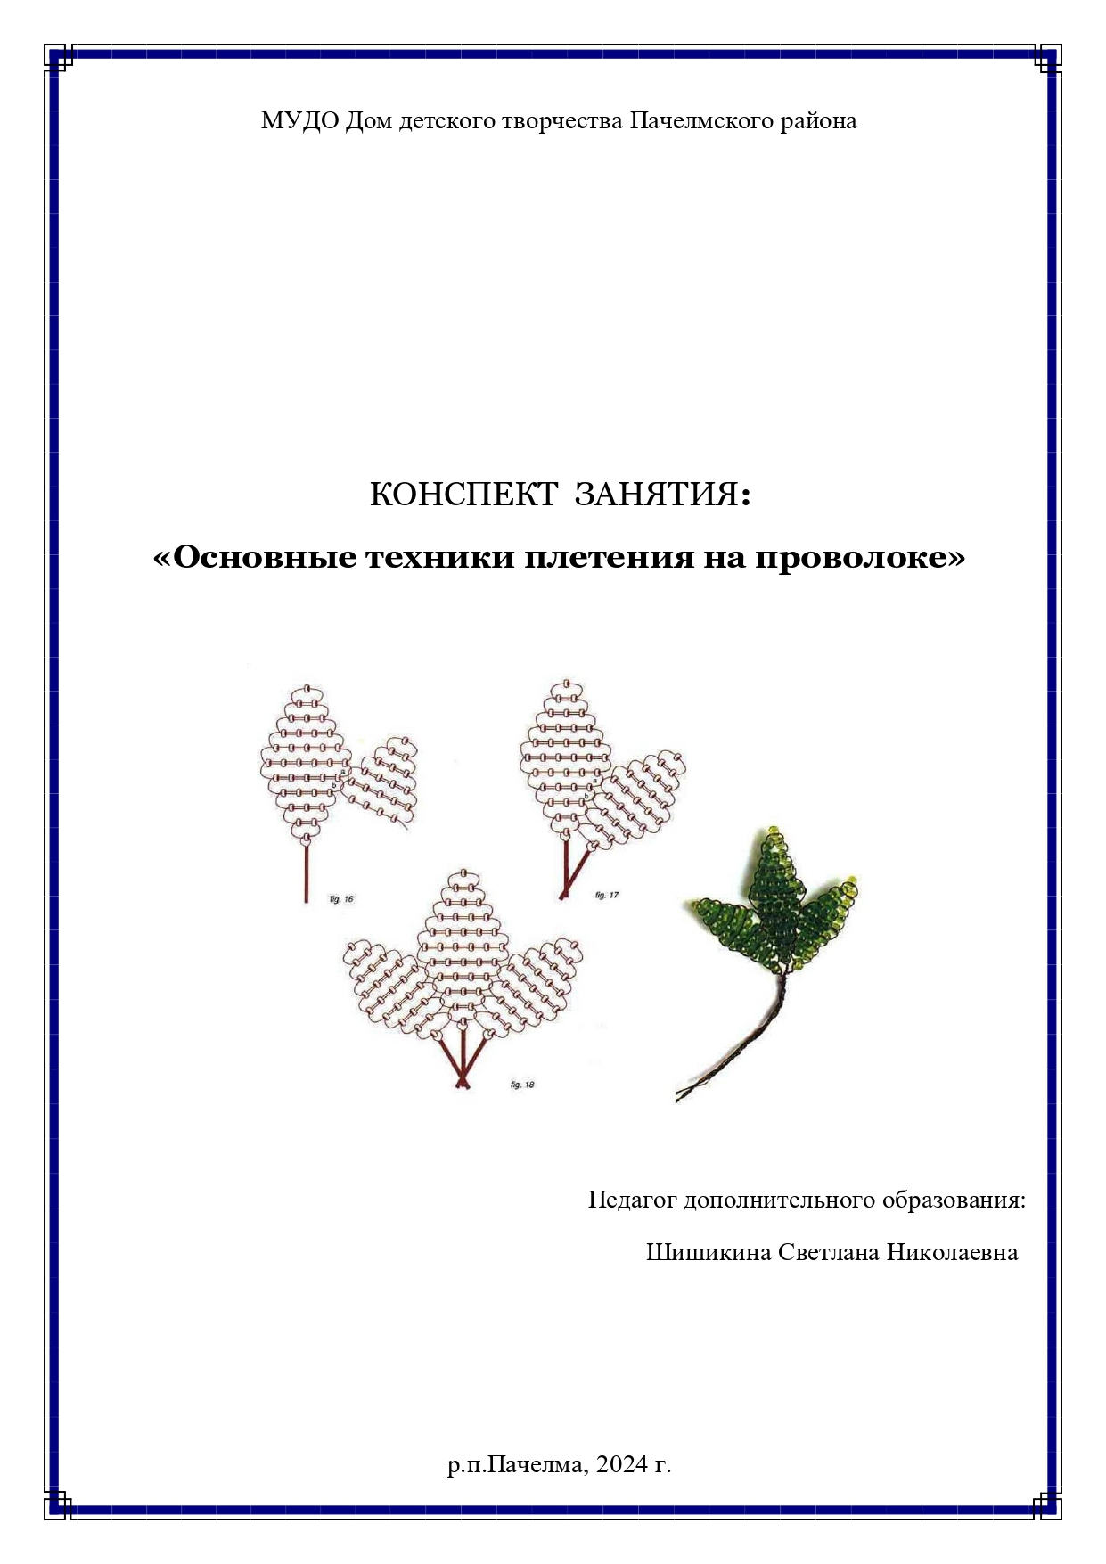

Тема занятия: Основные техники плетения на проволоке.

Цели занятия:
- научить технике выполнения основных способов плетения,
- развить творческое мышление, эстетический вкус;
- воспитывать любовь к одному из самых древних видов искусства – бисероплетению;
- научить самостоятельности, аккуратности, ответственности за выполненную работу.

Наглядные пособия: образцы основных способов плетения, схемы плетения, выставка работ учащихся.

Материалы и инструменты: проволока разной толщины, бисер нужных цветов, схемы плетения.

План занятия.
1.Организационный момент.
1.подготовка рабочего места к работе.
2.проверка материалов и инструментов, необходимых к работе.
2.Основные техники плетения на проволоке
1.Способ параллельного плетения.
2.Способ петельного плетения
3. Практическая работа.
1.Выполнение образцов способом параллельного плетения
а) выполнение листиков по схеме.
2.Выполнение образцов способом петельного плетения
б) выполнение веточки по схеме.
4.Закрепление темы занятия.
5.Подведение итогов занятия.

Ход занятия:
1.Организационный момент:
Сегодня на занятии я напомню вам об истории Бисера;
- научимся выполнять основные техники плетения на проволоке и
и применять полученные знания для изготовления изделия.
Бисероплетение, чем мы сегодня с вами и займемся, относится к декоративно-прикладному искусству.
Декоративно-прикладное искусство, как мы знаем, это творческие работы народных умельцев, имеющие свои традиции, законы и характер. Эти работы в первую очередь несут в себе культуру того народа, где процветает тот или иной промысел.
История бисера - уходит в далёкое прошлое.
И так давайте с вами вспомним историю возникновения бисера.
Что же такое бисер? Прежде всего ……(стекло)
- Ребята, подскажите, как появилось стекло….. (это вы должны знать из предыдущих занятий).
- Хорошо, я добавлю.
Легенда гласит: Финикийские моряки, везя из Африки груз соды, высадились на ночлег и обложили костер не камнями, а содой. Наутро, они в золе нашли слитки прозрачные и очень твердые. Это было стекло.
Центрами стеклоделия стали Древний Египет и Сирия, оттуда это искусство перешло в Римскую империю, после развала, которой его унаследовала Византия, а затем Венеция. Стеклоделы были там почитаемым классом, но могли очень просто умереть за разглашение секретов своего мастерства.
Бисер делали так: выдували толстостенные трубки маленького диаметра из окрашенного стекла, разрезали на кусочки. Для придания округлой формы кусочки помещали б цилиндр с раскаленным песком и быстро крутили.
Стекло и бисер Венеции приносили большие доходы.
В 19 веке были изобретены машины для изготовления бисера, бисер стал дешевле, но грубее.
Вторая половина XVIII и первая половина XIX столетий были "золотым веком" бисера в России. Чего только из бисера не делали: церковные украшения, кошельки чехлы для шкатулок, бисером вышивали платья, украшали головные уборы и даже картины.
- Ребята существуют несколько видов рукоделия на основе бисера: Это – вышивка, ткачество, бисероплетение.
- В последнее время бисероплетение стало популярным видом рукоделия. Бисер используется не только в одежде и аксессуаров, но и в дизайне интерьера. Его богатейшая цветовая гамма предоставляет неограниченные возможности для создания изящных работ. Бисер поможет в реализации вашего творческого потенциала и фантазии.
- Итак, ребята что же такое бисер? Это круглые стеклянные шарики с отверстием по центру разных размеров. Многообразие форм, расцветок и материалов, из которых изготовляют бисер, представляет массу идей для творчества.
- бисер бывает: прозрачным, матовым, с окрашенной серединой, радужный.
- форма бисера различна – это круглые, овальные и гранёные бусинки, короткие трубочки (рубка), длинные трубочки (стеклярус).
- бисер квалифицируется по размерам, которые нумеруются, самые крупные - №10 и самый мелкий - №3, но для работы мы берём №8.
- и ещё один материал необходимый при работе бисероплетения: это проволока.
Самая распространенная, а также самая податливая в работе – проволока диаметром от 0,3 до 0,5 мм.
Для изготовления основных элементов цветов нужно использовать проволоку 0,3 мм
Проволоку диаметром 2-3мм используют для формирования ствола дерева, цветка.
Основные правила работы с проволокой:
- следите, чтобы на проволоке не образовывались узелки и порожки, через которые трудно нанизывать бисер и изделие будет выглядеть неаккуратно.
- во время низания начатая работа находится в левой руке, проволоку держат в правой,
- старайтесь нанизывать бисеринки так, чтобы они плотно прилегали друг к другу,
- нельзя слишком затягивать – изделие станет волнистым, начнёт морщинить.

Проверка готовности к уроку рабочего места.
Итак, материал для работы мы приготовили, теперь, ребята самое главное и интересное, будем выполнять технику
плетения. Сегодня я познакомлю вас с двумя техниками плетения на проволоке, освоив эти две основные техники, вы сможете овладеть мастерством исполнения цветочных композиций.
-Но прежде чем приступить к работе, давайте подготовим наши руки к работе
И проведём небольшую физминутку:
- разогреваем ладони, открываем каналы для работы.

- Хорошо ручки мы приготовили, теперь приступим к работе:
- ребята вы обратили внимание, что у вас на столе лежат карточки – схемы поэтапного выполнения способов плетения.
- сейчас девочки я буду показывать, как выполняется техника параллельного плетения, внимательно за мной следите и повторяйте.

2. Основные способы плетения.
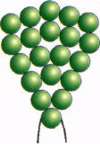
- Способ параллельного плетения
Техника параллельного плетения подходит как для объёмных, так и для плоских деталей. Ещё её называют русским способом бисероплетения.
Плетение начинается сверху вниз. В этой технике обычно плетут лепестки и листья. Схемы параллельного плетения можно записать в виде цифр: 1-2-3-4-5-4-3-2-1. Это значит, что в первом ряду лепестка-1 бисеринка, во втором – 2 и т.д.
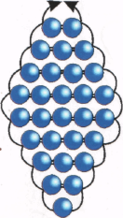

Для того чтобы сделать деталь в технике параллельного плетения, на середину проволоки выбранной длины нанизывается 1 бусинка, а затем ещё 2 через которые проходит и один, и другой конец проволоки навстречу друг другу. Затем нанизываем 3 бусинки, в которые проходят оба конца проволоки и т.д. в зависимости от формы деталей. Следите за тем, чтобы ряды ложились плотно и ровно по отношению друг к другу.

2.Способ петельного плетения.
Способ прост, но позволяет выполнить множество разнообразных изделий. Он хорош еще и тем, что для работы пригодится некондиционный, отбракованный ранее бисер. На проволока выбранной длины нанизать необходимое количество бисера и зафиксировать петлю. Далее продолжаем делать такие петли на обеих концах проволоки. Петельной техникой плетения очень удобно плести веточки деревьев.
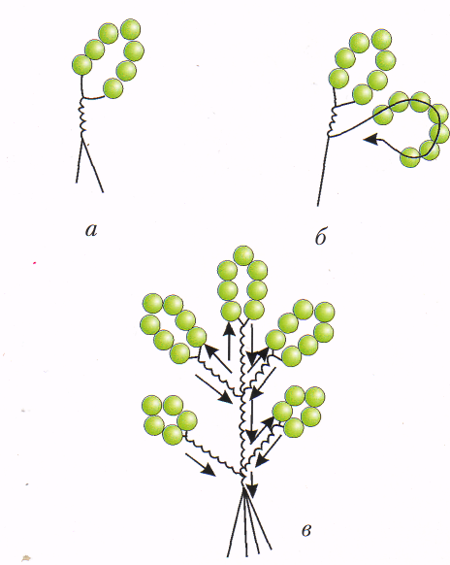

Физкультминутка
Вы хорошо потрудились, теперь дадим возможность нашим глазкам отдохнуть.
Отдохнули? Продолжим работу.
Заниматься начинаем,
Время даром не теряем.

3.Практическая работа.
1.Вылолнение образцов способом параллельного плетения
а) последовательность выполнение листиков по схеме.
- выполнение 1-го и 2-го ряда.
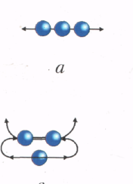
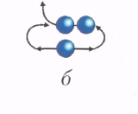

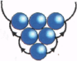
- выполнение 3-го и 4-го рядов
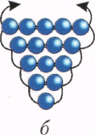
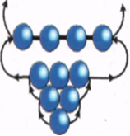
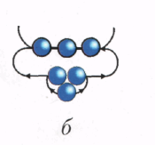

2.Выполнение образцов способом петельного плетения
б) выполнение веточки по схеме.

Учащиеся выполняют практическую работу самостоятельно.

4. Закрепление темы занятия
-Молодцы девочки, вам нравится ваше изделие?
- Давайте вспомним, чему мы научились сегодня на занятии.
- Какие материалы мы использовали на уроке?
- С какой техникой плетения мы познакомились?
- Расскажите последовательность выполнения листочка параллельным способом низания.
- Какие изделия можно выполнить этим способом?

5.Подведение итогов урока.
- Ребята, давайте посмотрим, что у нас получилось?
- Надеюсь, что я вас увлекла этим видом рукоделия и вы сможете завершить эту работу и самостоятельно изготовить цветок или дерево.
Рефлексия
Мне понравилось с вами работать, и я предлагаю оставить на память о нашем занятии ваше впечатление в виде смайликов (все получилось - веселый смайлик, не получилось - грустный)
- Занятие окончено, можете быть свободны.

Анализ урока

Теме занятия: Основные техники плетения на проволоке.
Цель – вызвать интерес к декоративно – прикладному искусству, выполнение основных способов плетения, к обучающим задачам занятия я отнесла: - научить техники выполнения основных способов плетении, к воспитательным – воспитание художественного вкуса, терпения, аккуратности, занятие также призвано способствовать развитию у учащихся творческих способностей, самостоятельности. Содержание занятия соответствовало поставленной цели.
На занятии метод наглядности сочетался с методом практического применения, что способствует развитию творческого мышления учащихся. В ходе занятия была организована индивидуальная и коллективная, работа учащихся. Задания были ориентированы на развитие моторики учащихся, влияющей на умственное развитие ребёнка.
На занятии присутствовал наглядный материал, что помогло детям в работе.
В целом цель занятия можно считать достигнутой, считаю, ребята усвоили технику плетения и полученные знания могут применить на практике.

